21天好习惯成长军事夏令营

【训练营品牌介绍】
【中国少年预备役训练营】隶属于“时代传奇营地教育”旗下高端营地教育品牌，创立于2008年，专注为国内外中小学生（6-17周岁）提供高端军事冬夏令营、周末（含亲子）活动、青少年国防教育及社会实践等体验式军旅励志活动，既是国内冬夏令营以“军事”为主题的“主题营”模式开拓者，也是国内军事冬夏令营主题营中NO.1领军者。
【中国少年预备役训练营】北京战区总营地—北京航天科普教育基地，位于北京市大兴区庞各庄万亩梨花之中，是北京市教委指定的中小学生课外实践活动基地，占地600余亩，是目前国内最大、最专业化的中小学生军事拓展训练基地，可同时容纳900人住宿的野战军营宿舍，并设军事训练场、军事拓展训练区、自救互救训练中心、专业CS场地等，并配备大型礼堂、教室、食堂、澡堂等相关配套设施，其中军事拓展训练区设有二百多项专业中小学生军事拓展项目，并有地震车、烟道逃生等专业自救互救设备;另2017年投资建成北京军之旅基地做为“中国少年预备役训练营”北京战区分营地（夏令营分营地，冬令营主营地），位于风景迷人的昌平区蟒山国家森林公园旁，基地内建有专业军事体能、军事拓展及军事游戏训练场，并配有大型室内活动场地，标准军营宿舍（空调、暖气），是中小学生和社会团体开展军事体验、军事拓展训练、军事冬夏令营等活动的理想之地。
【中国少年预备役训练营】上海战区总营地—上海大东海青少年基地，位于东海之滨的上海市浦东新区（原南汇区），占地300余亩，北临浦东国际机场，南濒上海国际航运中心，交通方便，设施齐全。是定点中小学生学军、学农课外实践活动基地，多年来，基地坚持以青少年素质教育、国防教育为主线，以学生发展为本的教育思想，以“发扬创新精神，提高实践能力”为理念，基地可同时容纳1200人住宿及就餐，一个800人室内拓展训练场，多个室内军事活动教室，篮球场、足球场等基础设施。分为五大区域，分别是军事训练区域、军事拓展区域、野战区域、生活区域、学农区域，是上海市融多样性社会实践活动为一体的综合性青少年活动基地。
自2009年以来，【中国少年预备役训练营】已成功举办十三届，组织全国各地营员按照军队编制以班、排、连、营开展别具特色的角色体验实践活动，通过全方位、立体化、直观性的冬夏令营交流活动，使学生更深刻的懂得人生意义、实现理想；培养营员坚强、刚毅的军人品质和良好的团队合作意识；引导营员树立敢于面对困难和战胜困难的自信心；帮助营员戒除不良行为，矫正心理习惯；架起父母与子女心灵沟通的金桥；组织丰富多彩的益智游戏，锻炼营员动手、动脑能力，真正让青少年全真模拟“我是一个兵”。

【课程体系及目的】
★军事训练+行为习惯训练：通过军事化的行为训练，由外向内渗透，彻底解决内心不良根源，达到身心合一，想到就可以做到，从而达到自律；
★团队拓展+主题活动训练：培养学员坚韧不拔、勇敢顽强的战斗作风，挑战极限，激发潜能，锻炼了意志，增强了体质；
★野外生存+自救互救训练：让营员在享受大自然赋予宝贵财富的同时，增强健康体魄，提高生存适应能力；
★走进军营+军事装备体验：走进野战军军营，实弹射击，触摸真实军事武器，了解军事武器构造，打开学员思维视野，培养营员的爱国主义精神；
★心智成长+励志教育培训：系统的培训，使营员提高学习效率，同时让营员树立良好的世界观和价值观，找到自己的理想，清晰的规划出自己的人生道路，这样才会实现幸福人生；
★情感培训+感恩教育学习：学会感恩、学会珍惜。通过活动让营员学会珍惜、学会感恩，感恩父母、感恩老师、感恩家庭、感恩学校、感恩社会，建立积极向上的人生观。
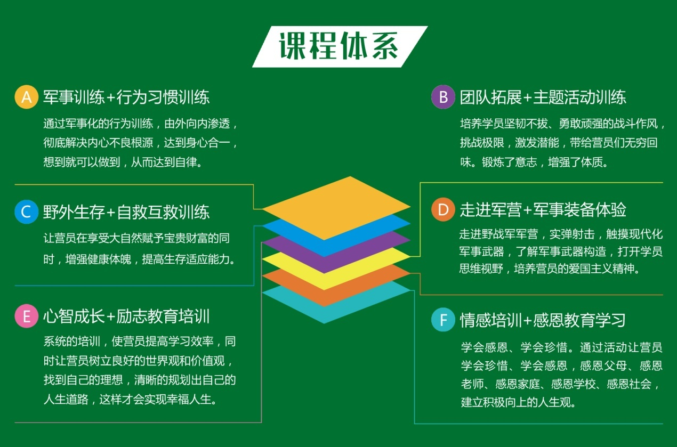
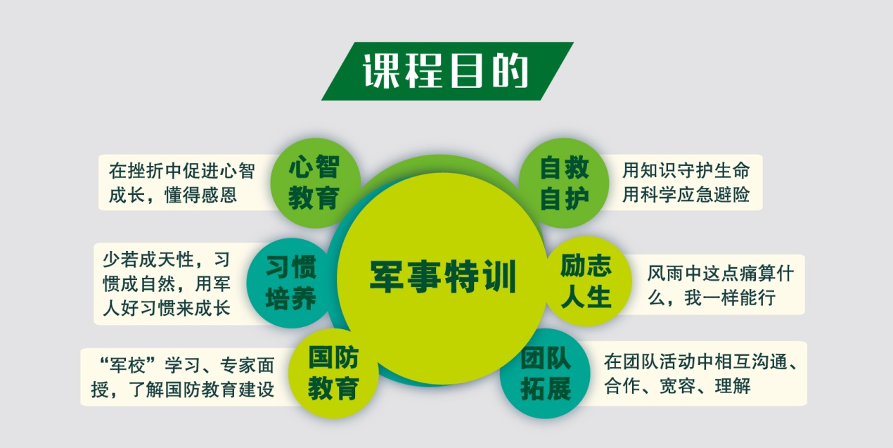
【六大独家优势】
- 品牌优势：国内冬夏令营以“军事”为主题的“主题营”模式开拓者，并是国内军事主题营中NO.1领军者，中国少年预备役训练营十年来零事故零投诉；
- 营地优势：“时代传奇教育”旗下自主营地，教委指定中小学生课外实践活动教育基地、学军学农基地，专业军事训练基地，风景秀丽、军事设施完善，交通便利；
- 师资优势：师资队伍建设作为提高人才培养质量的根本保证，全职军事教练员+军事拓展师+优秀辅导员；
- 课程优势：每个训练课程均带有主题指向，目的是使参加冬夏令营的营员在体验中成长，寓学寓玩；
- 服务优势：全方位服务，后期由心理辅导老师进行跟踪调查和指导，学习的延续性好；
- 效果优势：短时间效果立竿见影，提高时间观念，改变不良习惯，学会感恩等。

【师资保障】
★武警、解放军、特战部队等退役或转业军人，经过专业培训、选拔、考核通过上岗；
★从事军事拓展培训三年以上，中小学生社会大课堂经验丰富的军事教练团队；
★与北京师范大学、首都师范大学、华东师范大学、上海师范大学等高校长期进行人材战略合作，对优秀在校生进行统一选拔、系统培训，为营员提供学习辅导和生活管理；
★北大/华东师大等高校心理学专家、家庭教育指导师、潜能激发指导师、情商管理培训师等专家委员会专家团队全程跟踪指导。

【保障中心及标准】
【中国少年预备役训练营】 保障中心各项标准
项目名称 | 标准 及 要求
住 宿 | 北京战区：野战军营宿舍（8-9人间），军用四件套、空调（柜式)等；
住 宿 | 上海战区：军营宿舍（7-8人间），军用四件套、空调（挂式）等。
军事用餐 | 早餐（自助餐）：“二干二稀”、鸡蛋、小菜等；
军事用餐 | 正餐（自助餐）：四菜（二荤二素）+1汤+2主食+时令水果（少数民族单独配餐）；
军事用餐 | 晚上加餐：水果、酸奶、糕点等。
安全保障 | 1、营期内赠送20万元意外伤害险，5万元意外医疗险；
安全保障 | 2、正规协议旅游车辆公司大巴和驾龄10年以上、经验丰富的司机驾车；
安全保障 | 3、营地全封闭式管理，活动场所设置明显安全提示，设置军用医务室，配备有应急军事医疗设备、医药及经验丰富的军医，并配有24小时专职安全监督巡视员；
安全保障 | 4、全职军事教练员+军事拓展师+优秀辅导员，高师资比例（1:6-7），与营员同吃、同住、同训练，每个营房配备一名教导人员；
安全保障 | 5、营地采用正规食品、严把采购、贮藏、烹饪“三关”，专业厨师配备营养餐；24小时提供恒温30℃直饮水（过滤、高温杀菌）。
互动沟通 | 1、开营前一天建立家长微信群，辅导员每天定时播报训练主题科目、发送营员活动照片及小视频，家长可随时了解孩子生活和训练情况，另配备专业跟队摄像人员，海量精彩照片闭营当天上传云端供家长下载；
互动沟通 | 2、根据课程安排，固定时间营员与家长电话沟通；
互动沟通 | 3、家长紧急事情可拨打基地24小时热线或者辅导员手机。
学员守则 | 1、学员须严格遵守营地规章、纪律和作息时间，以保证每天有充沛的精力参加军事训练和其他各项训练；
学员守则 | 2、学员在辅导员的督促下自己每天动手洗衣服和整理内务，并记录军旅日记；
学员守则 | 3、学员要保护环境，爱护公物及营地设施设备；
学员守则 | 4、禁止携带大量现金及贵重物品，禁止携带游戏机、笔记本电脑、刀具等物品，如携带手机，入营交辅导员统一保管。
军营发放物品 | 1、生活用品：沐浴液、洗发液、军用水壶、牙缸、卫生纸、洗衣液等；
军营发放物品 | 2、服装二套：短袖短裤军装（14天以下营一套、14天及14天以上营发二套）、长袖长裤军装（1套）、帽子一顶；
军营发放物品 | 3、少年特种兵营、将校营除以上之外，另配置：特战服1套、特战T恤1件、军用手表、军用皮靴一双、军用球鞋一双、军用外腰带、墨镜一副等；
军营发放物品 | 4、其它：军旅日记1本。
营员需携带物品 | 1、洗漱用品：拖鞋、牙膏、牙刷、毛巾、水杯（便携式）一个；
营员需携带物品 | 2、生活用品：长袖长裤1套、短袖短裤1套、内衣3套/运动鞋2双/袜子3双；
营员需携带物品 | 3、学习用品：课外书籍2本、暑假作业等；
营员需携带物品 | 4、可携带备用金（建议100-200元）及手机，以备不时之需，入营后由本队辅导员统一保管。

【营员作息时间表】
【中国少年预备役训练营】 营员作息时间表
时间 | 训练科目 | 作训时间
早上 | 起床号 | 6:00
早上 | 军事晨练 | 6：10—7：00
早上 | 内务整理/内务检查 | 7：00—7：30
早上 | 军事用餐 | 7：30—8：00
早上 | 军事调整 | 8：00—8：30
上午 | 军事训练 | 8：30—9：10
上午 | 军事主题课程 | 9：10—11：30
上午 | 军事调整 | 11：30—12：00
中午 | 军事午餐 | 12：00—12：30
中午 | 军事午休 | 12：30—14：30
中午 | 内务整理/内务检查 | 14：30—15：00
下午 | 军事主题课程 | 15：00—17：30
下午 | 军事调整 | 17：30—18：00
晚上 | 军事晚餐 | 18：00—18：30
晚上 | 军事调整 | 18：30—19：00
晚上 | 生活自理能力训练 | 19：00—20：00
晚上 | 军事主题活动 | 20：00—21：00
晚上 | 军事点名/洗漱就寝 | 21：00—21：50

【前言】
成长是一个由蛹化蝶，不断挑战自我、超越自我的蜕变过程。而营地体验式+军事化管理+军事主题课程的教育环境对孩子的独立能力，适应能力和交际能力等方面的提升则显得尤为重要!在行为心理学中，人们把一个人的新习惯或理念的形成并得以巩固至少需要21天的现象，称之为21天效应。在军营中，不论是收获成功的喜悦、感动，还是遭受失败的痛苦、彷徨，这些都是孩子人生最宝贵的财富，也是我们送给自己以及孩子最好的礼物！
21天好习惯好成长军事训练营是军事课程体系中极具前沿、高效，并最具操作性的军事课程线路。全方位军事主题课程的设计、进阶式行程的安排都是最丰富、最精彩的，让孩子度过一个开心、收获、难忘的假期！

【行程亮点】
>>发掘营员潜力，激活营员习惯成长基因；
>>全方位军事化训练，学习好动力，生活好习惯达成；
>>多位军事战地实战专家亲自操刀，为营员设计近阶式训练体系;
>>顶级心理咨询专家提供个性化心理咨询，建立积极心态，树立人生目标。

【营期安排】
共招6期，每期限招40人，按年龄段进行分队、分班，6-7人/班（师生配比为1:6-7）。
第一期：6月30日——7月20日 第二期：7月07日——7月27日
第三期：7月14日——8月03日 第四期：7月21日——8月10日
第五期：7月28日——8月17日 第六期：8月04日——8月24日

【招生对象】8—17周岁身体健康在校中小学生

【费用说明】
1、营地食宿、训管、服装、道具、资料、保险等，营费：8980元/人；
2、北京市内集合点至营地免费（开营当天空调大巴车），开营当天7:00-8:30市内集合点集合（地点等以入营须知为准）；
3、开营当天9:30之前自行前往北京战区总营地报道入营：北京航天科普教育基地；
4、营员单独来京，特需（接站/机）服务：
①北京各火车站、南苑机场至营地单程100元/人，首都机场至营地单程200元/人；
②团队接站标准（火车站、南苑机场：1人按单趟接送标准100元/人，第2人起按每人收费50元/人；首都机场：1人按单趟接送标准200元/人，第2人起按每人收费100元/人）。

【课程计划】
21天好习惯成长军事营课程计划（北京战区）
时间 |  |  | 活动内容 |  |  | 晚上
第一阶段 6天 好习惯成长军事基础阶段
目的：新兵入伍，逐步适应军营生活，培养军事素养，掌握军事技能，使营员重新认识自我，完善个人品质，磨炼意志，激发潜能。
D1 | 上午 |  | 迷彩少年集结：进入北京航天科普教育基地，办理入营手续；  野战军营入住：认识教官及辅导员、发放军服及军用物品、了解基地环境，营员物品点验。 |  |  | 军营班务会；  军营日记。
D1 | 下午 |  | 开营仪式：宣布“好习惯成长军事营”成立，任命各级训导人员并授旗仪式，集体宣誓、承诺，教官、学员发言；  团队建设：军纪学习、设计队名队旗，建立团队归属感，立“军令状”；  军人形象训练：内务学习、整理着装，学习军人行为品质，了解掌握军规军纪。 |  |  | 军营班务会；  军营日记。
D2 | 上午 |  | 军事基础训练（一）：队列基础训练（立正、稍息、跨立、蹲下、起立、敬礼礼毕）。 |  |  | 学唱军歌；  军营日记。
D2 | 下午 |  | 特色军事科目（一）：三声（掌声、歌声、番号声），三相（站相、走相、坐相）。 |  |  | 学唱军歌；  军营日记。
D3 | 上午 |  | 军事基础训练（二）：三大步伐、队列综合训练（大队、中队、小队）；  拉响警报：紧急集合训练。 |  |  | 文化课辅导；  军营日记。
D3 | 下午 |  | 特色军事科目（二）：旗语——用旗子表达各种军事战斗信号；  军事技能训练：军体拳、少林通臂拳。 |  |  | 文化课辅导；  军营日记。
D4 | 上午 |  | 军事基础训练（三）：全真模拟64式手枪、95式步枪持枪姿势训练，站姿、蹲姿、卧姿，培养营员的协调平衡、注意力集中等素质能力。 |  |  | 军事电影；  军营日记。
D4 | 下午 |  | 观看军事技能表演：特种兵教官专项军事技能表演（拳击格斗术、倒功、百米障碍等）。 |  |  | 军事电影；  军营日记。
D5 | 全天 |  | 军事装备体验：认识枪械种类并进行分解，了解国内、国际轻武器发展史，近距离接触现代国防设备，树立保家卫国意志；  实弹射击比赛：了解射击原理，一对一辅导执行射击任务，根据年龄：EM332型5.6mm运动步枪、95式步枪（10发子弹/人）进行选择，实弹射击大比武。 |  |  | 自卫哨、巡逻；  军营日记。
D6 | 上午 |  | 漫步太空站：亲临太空，近距离接触太空科技，穿戴宇航服、探索宇宙奥秘，航天知识大PK，收获火箭飞天成就；  制造航天模型：制作“天宫一号”、长征火箭等航天器，感受航天魅力，现场放飞理想。 |  |  | 与家长互动（电话）时间；  文化课辅导。
D6 | 下午 |  | 综合训练：军事基础训练（一）（二）（三），特色军事科目（一）（二）；  军事大练兵：军事基础训练和特色军事科目考核；  军旅文化生活：清洗衣物、营区大扫除（辅导员带领营员亲自动手实践）。 |  |  | 与家长互动（电话）时间；  文化课辅导。
第二阶段 6天 好习惯成长军事强化阶段
目的：通过野战军训练内容，增强健康体魄，提高营员团队协作能力，培养学员独立自主、生存救助等各种能力，增强了对灾害事故的应变心理能力，以及爱国精神、学习动力。
D7 |  | 上午 |  |  | 泥潭特训：开展倒功、摔擒、扛圆木、举弹药箱、一招制敌等科目，队员们个个全身沾满泥土，在泥潭里摸爬滚打，练就军人敢打必胜的血性虎气。 | 观看国庆大阅兵；  军营日记。
 |  | 下午 |  |  | 野外单兵作训：低姿匍匐、高姿匍匐、侧身匍匐、高姿侧身匍匐。 | 观看国庆大阅兵；  军营日记。
D8 |  | 上午 |  |  | 特色军事科目（三）：格斗技巧—包括姿势与步伐、拳法、腿法、防击打技术。 | 军歌拉练；  军营日记。
 |  | 下午 |  |  | 红/蓝军实景对抗演习：1、真人CS技能培训—指北针的使用、枪支认识、对讲机、作战手语培训等；2、真人CS（丛林战役、巷战）—领导、智慧、合作、分析…… | 军歌拉练；  军营日记。
D9 |  | 上午 |  |  | 特色军事科目（四）：匕首操、女子防身术。 | 文化课辅导；  军营日记。
 |  | 下午 |  |  | 自救互救讲座：火灾逃生要领、未成年人自我保护技巧、水灾自救、躲避地震方法等；  自救互救演习：烟道逃生，绑架，绳索自救等突发事件的真实体验与演练。 | 文化课辅导；  军营日记。
D10 |  | 上午 |  |  | 特色军事科目（五）：警棍盾牌术——处理突发事件的有效驱散和抓捕。 | 全军歌咏大赛；  军营班务会。
 |  | 下午 |  |  | 野外行军拉练：重装急行军5-10公里（平原、山地、河流等），挑战极限。 | 全军歌咏大赛；  军营班务会。
D11 |  | 上午 |  |  | 野外避险：深山密林、通讯中断，身处险境如何求救？如何利用有限的资源发送求救信号？如何利用地形地物、星座识别方向，判别天气……  野外伪装术：丛林中，利用伪装服和树叶树干等现有环境的优势，迷惑敌人，从而达到出奇制胜的战术真实演练。 | 自卫哨、巡逻；  军营日记。
 |  | 下午 |  |  | 庇护所搭建：野外庇护所搭建是野外求生技巧中最重要的技术之一，充分考虑所处环境的因素，因地制宜，简单有效的搭建临时庇护所；  野外生存技能：分组进行准备食材、取水、野外生火、烹饪食物等，培训营员团体野外生存技能以及团队协作能力。 | 自卫哨、巡逻；  军营日记。
D12 |  | 全天 |  |  | 登上航空母舰：登上“基辅号”航空母舰，欣赏《航母风暴》，参观航母上的十多个军事项目，现场观摩，专业讲解，亲身感受，学习航母科普知识，激发学习科学知识的热情和动力。 | 与家长互动（电话）时间；  文化课辅导。
第三阶段 6天 好习惯成长军事深入阶段
目的：锻炼营员的操作实践军事技能，在实践中成长与收获，挑战极限，激发潜能，培养营员的领导力与战斗力，全面提升军事综合素质。
D13 |  | 上午 |  | 三国军事模拟训练（一）：模拟三国东吴水军训练营进行军事科目挑战（飞檐走壁、命悬一线、晃板同心、营救战友、勇夺栈道等）。 |  | 自救互救训练总结、交流会。
 |  | 下午 |  | 军事国防教育1：轻武器和通讯器械专题介绍。 |  | 自救互救训练总结、交流会。
D14 |  | 上午 |  | 三国军事模拟训练（二）：模拟三国曹操陆军训练营进行军事科目挑战（天罗地网、左右为难、一往无前、步履维艰、飞夺泸定桥等）。 |  | 自卫哨、巡逻；  军营日记。
 |  | 下午 |  | 军事国防教育2：实时军情观察分析，增强爱国主义。 |  | 自卫哨、巡逻；  军营日记。
D15 |  | 上午 |  | 侦察谍报技能特训：学习与掌握观察潜伏、窃听、捕俘、审俘、照相等多种获取情报的手段，以及使用密码通信联络。 |  | 文化课辅导；军营日记。
 |  | 下午 |  | 兵者勇敢道路：自过晃桥、钻战道、钻网笼、翻山越岭等；  勇闯轮胎阵：鲤鱼跃龙门，平步青云，蜻蜓点水，登上云霄。 |  | 文化课辅导；军营日记。
D16 |  | 上午 |  | 军事定向闯关：“猎狐”搜救行动—执行密令、获取情报、破解军情解码、智闯关卡、搜救目标、完成使命。 |  | 自卫哨、巡逻。
 |  | 下午 |  | 古代战术训练：感受冷兵器时代战争效果，实地射箭训练。 |  | 自卫哨、巡逻。
D17 |  | 上午 |  | 军事趣味运动会：趣味拔河、小组篮球、小组游泳等趣味军事活动大比拼。 |  | 看军事励志电影。
 |  | 下午 |  | 军事国防教育3：了解我国“火箭军”发展史，探秘航天军事。 |  | 看军事励志电影。
D18 |  | 全天 |  | 参观抗日纪念馆：半景画馆以模型和实物相结合，通过声光电控制，真实而艺术地再现了中国军队与日本侵略者生死搏斗的场景，激发营员的爱国精神；  攀登长城：无论多累，都要走向顶点。身体的疲惫、精神的坚持，同样是属于攀登者的骄傲。 |  | 与家长互动（电话）时间；  军营日记。
第四阶段 3天 好习惯成长军事收获阶段
目的：唤醒营员的感恩意志，表达学会知恩、感恩、报恩，学会如何与他人有效沟通，珍惜生活，建立积极向上的人生观。
D19 |  | 上午 |  | 勇敢者之路1：速度与激情并进，抢占1号高地；  勇敢者之路2：走进军事魔法迷宫体验，团队协作，寻找出路。 |  | 看军事电影；  军营日记。
 |  | 下午 |  | 学农活动1：掌握北方各种农具作用和使用方法；  学农活动2：农业知识学习与体验（犁地，施肥，种植五谷，田间管理）。 |  | 看军事电影；  军营日记。
D20 |  | 上午 |  | 军事定向穿越：一封鸡毛信培养学员，主动、勇敢、坚韧与协作的团队精神。 |  | 战地联谊篝火晚会。
 |  | 下午 |  | 心语交流：写给父母或者最想念的人一封信，书信定稿、审验、封装；  情景模拟式体验：风雨人生路学会奉献与感恩，漫漫人生路，有你真好。 |  | 战地联谊篝火晚会。
D21 |  | 上午 |  | 团队励志游戏：我们是最棒的——团队的重要性、合作性；  闭营仪式：迷彩少年军事大阅兵、总结回顾、“优秀标兵”表彰、发放纪念品。
 |  | 下午 |  | 我要留言：在【中国少年预备役训练营—纪念墙】上写下自己真实的心语及祝福；  整理行装：营员互相告别，签名仪式，结束军营生活。
备注：★军事晨练：军事基础训练或文明礼仪操（分室内、室外），以及整理内务、内务评比；
★课程调整：所列活动如受天气等原因影响，营长据情调整活动顺序。
教务人员
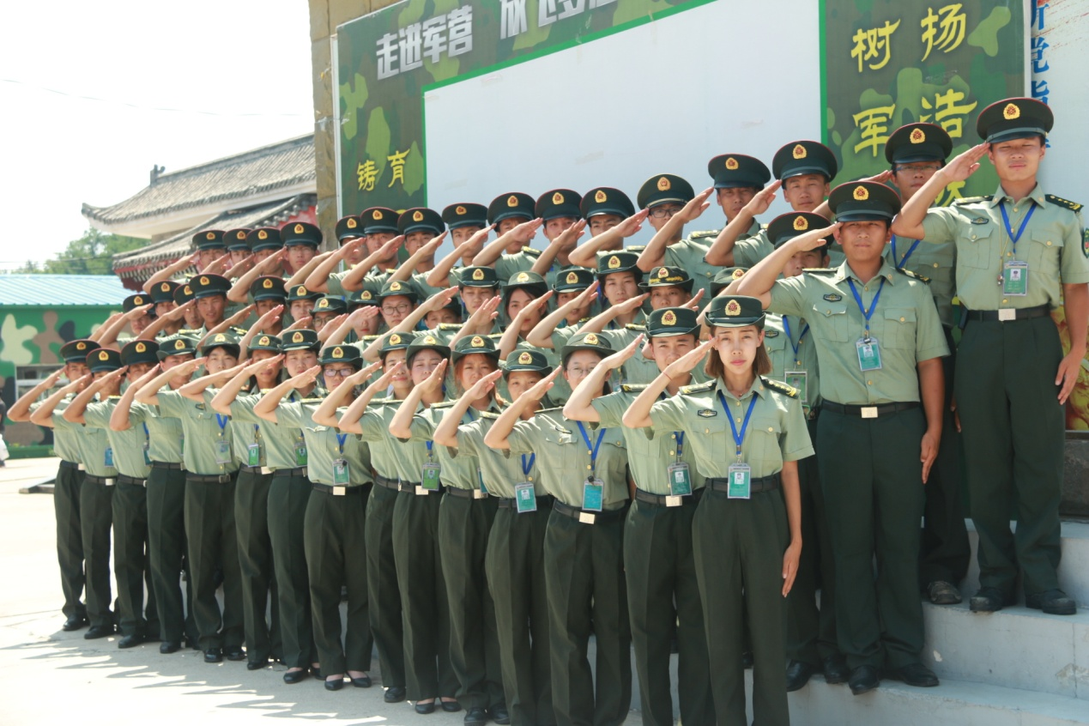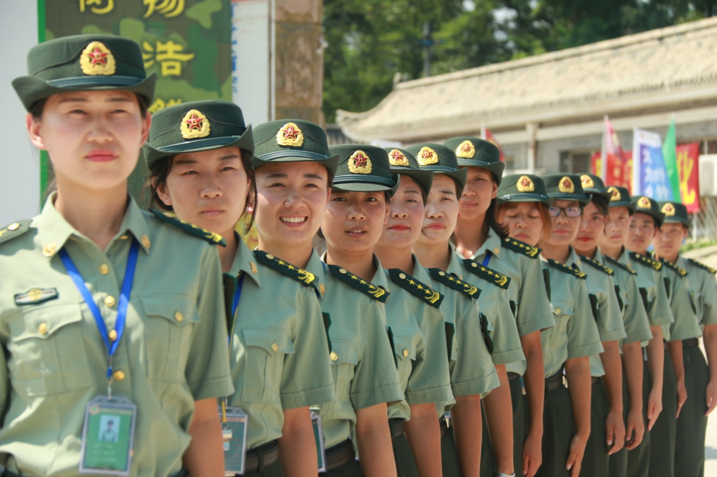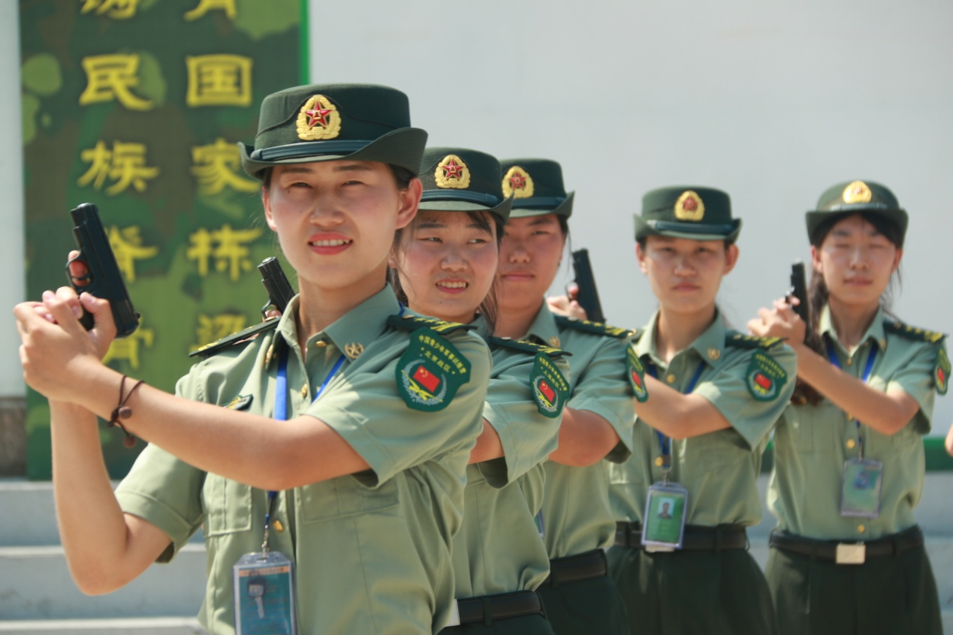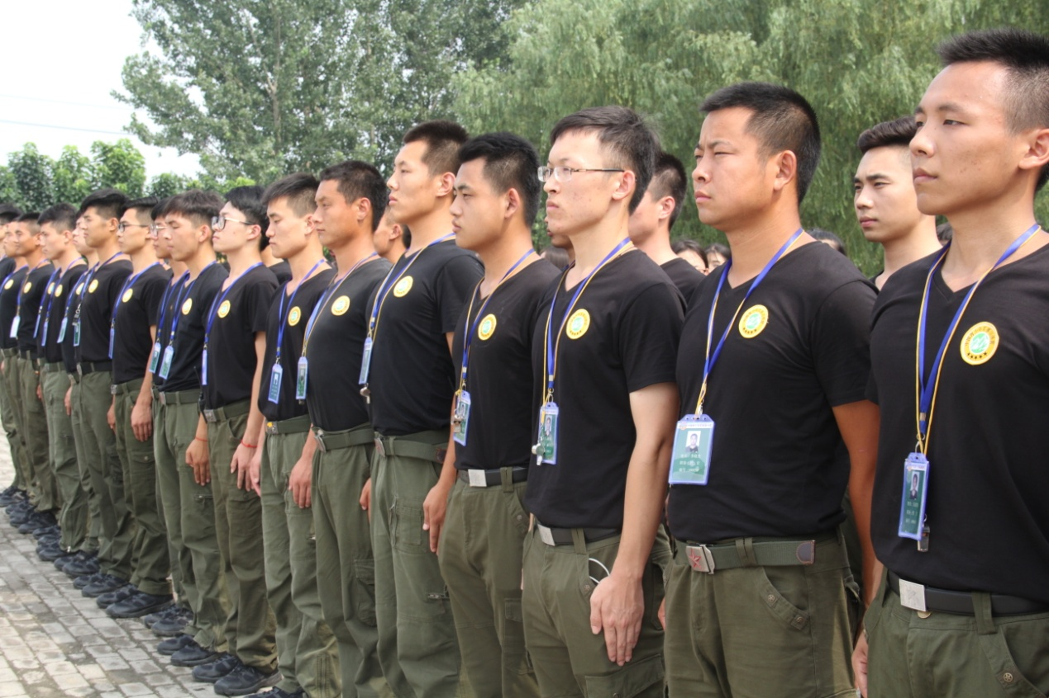
营地环境
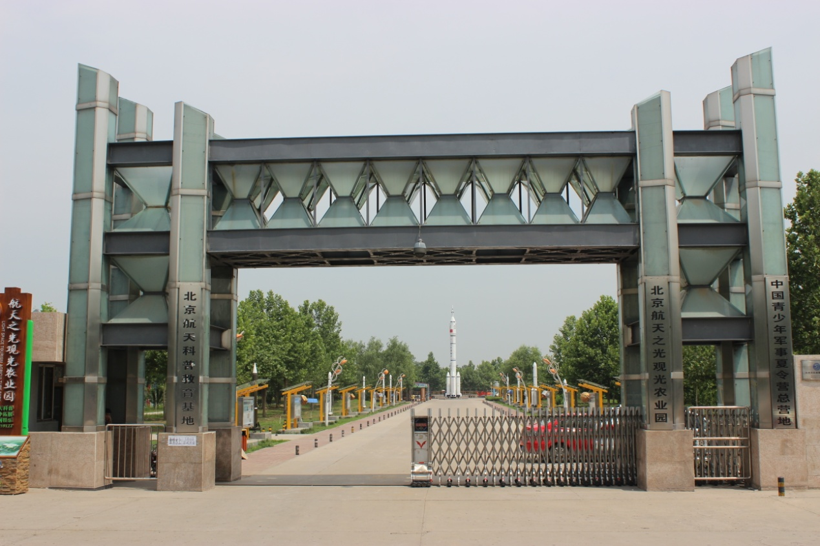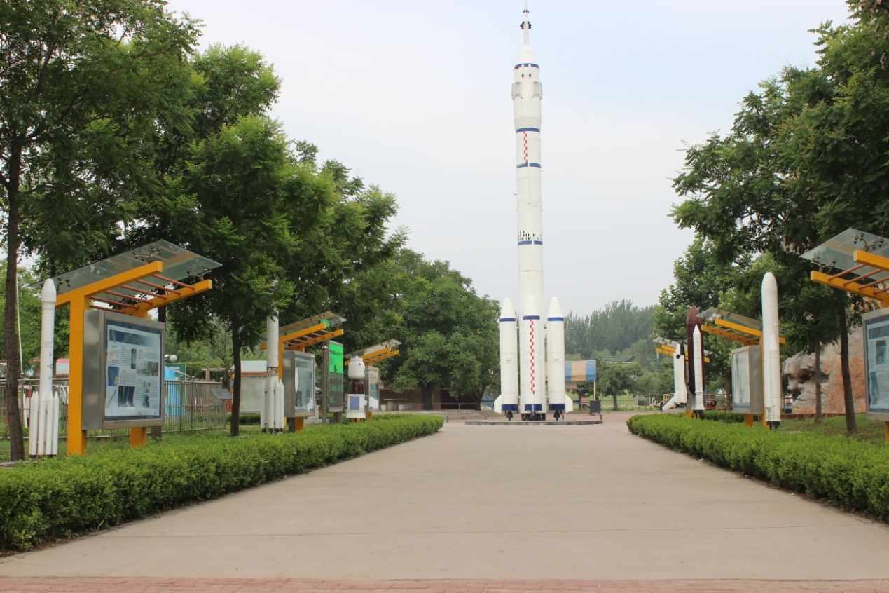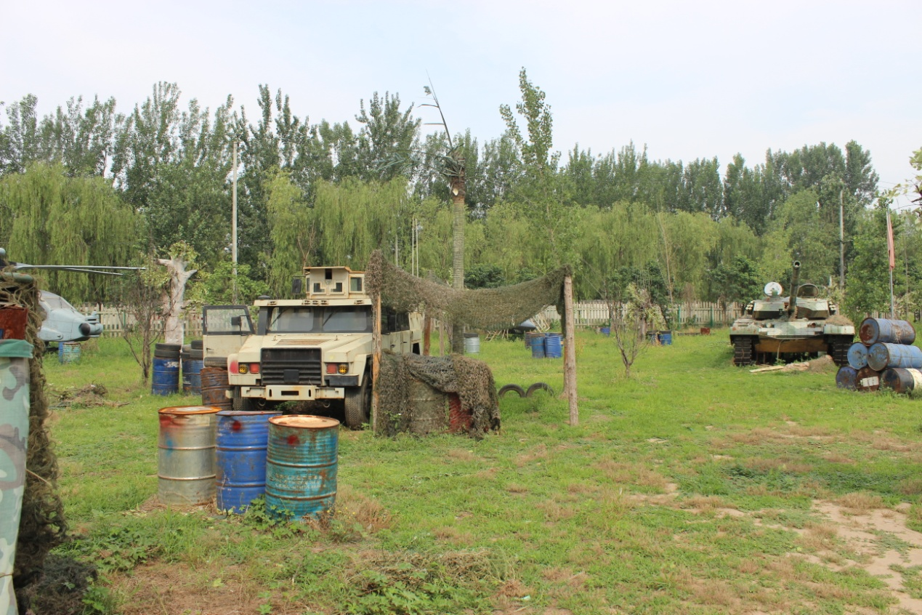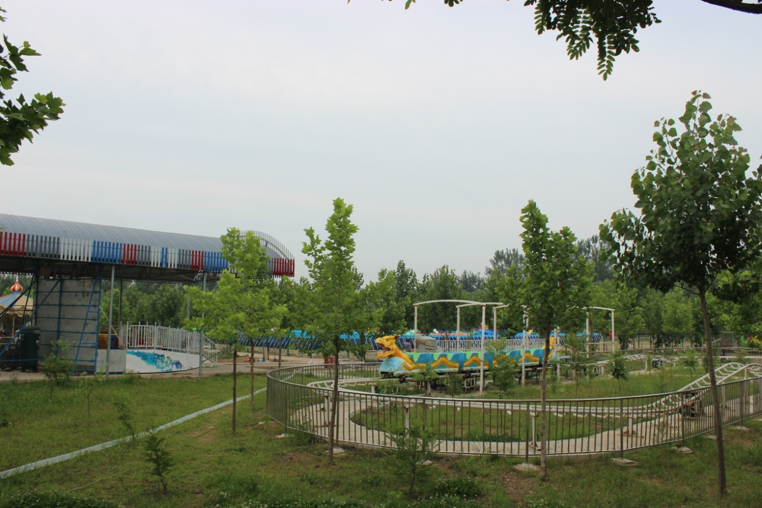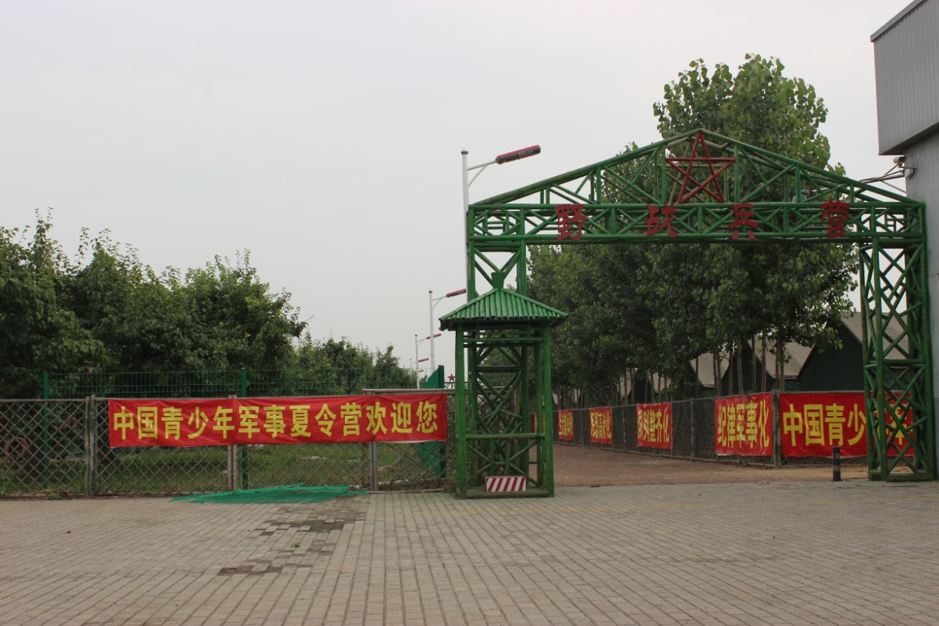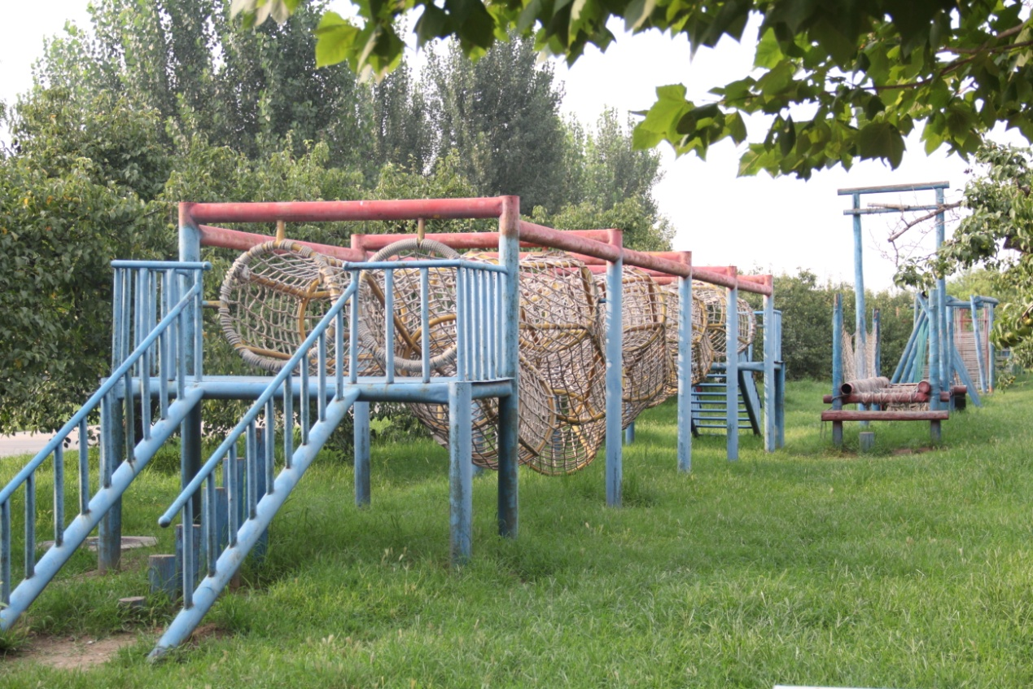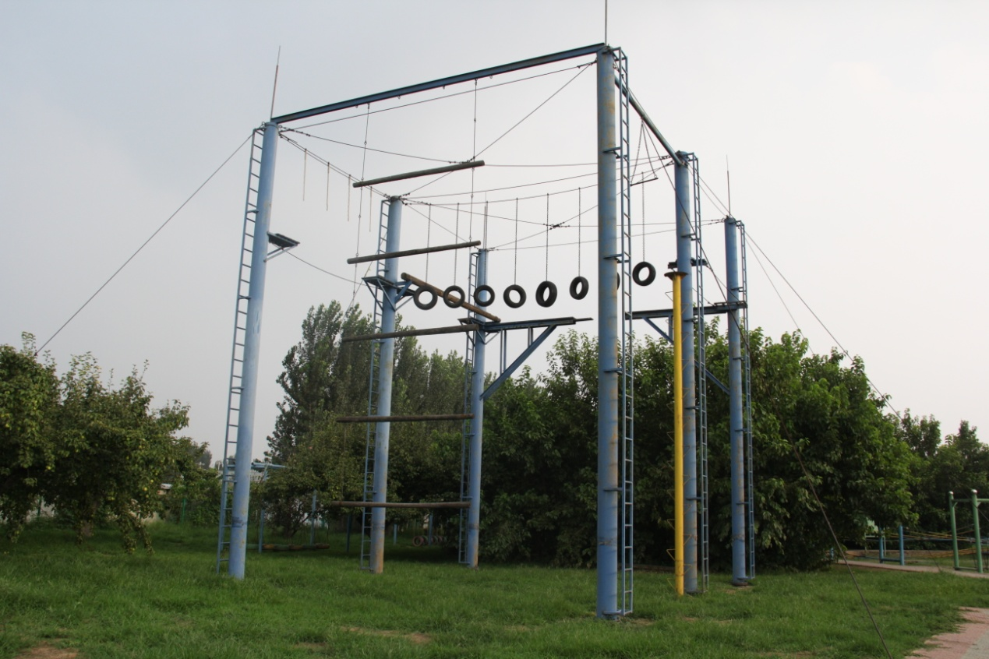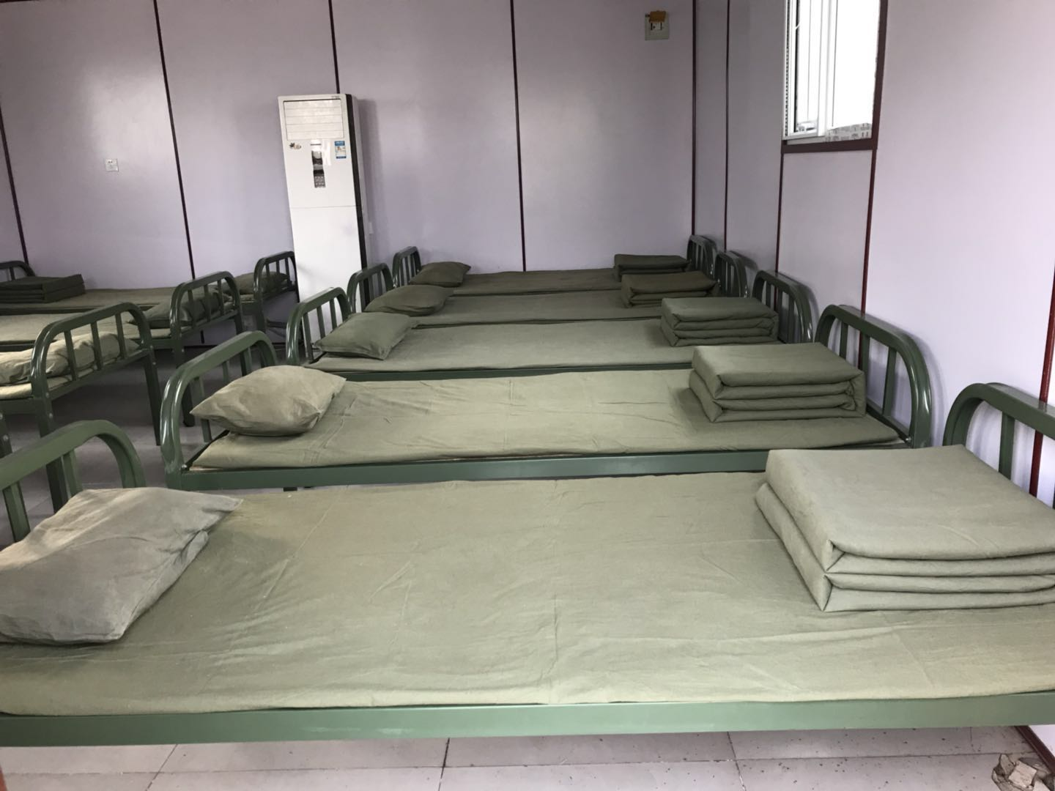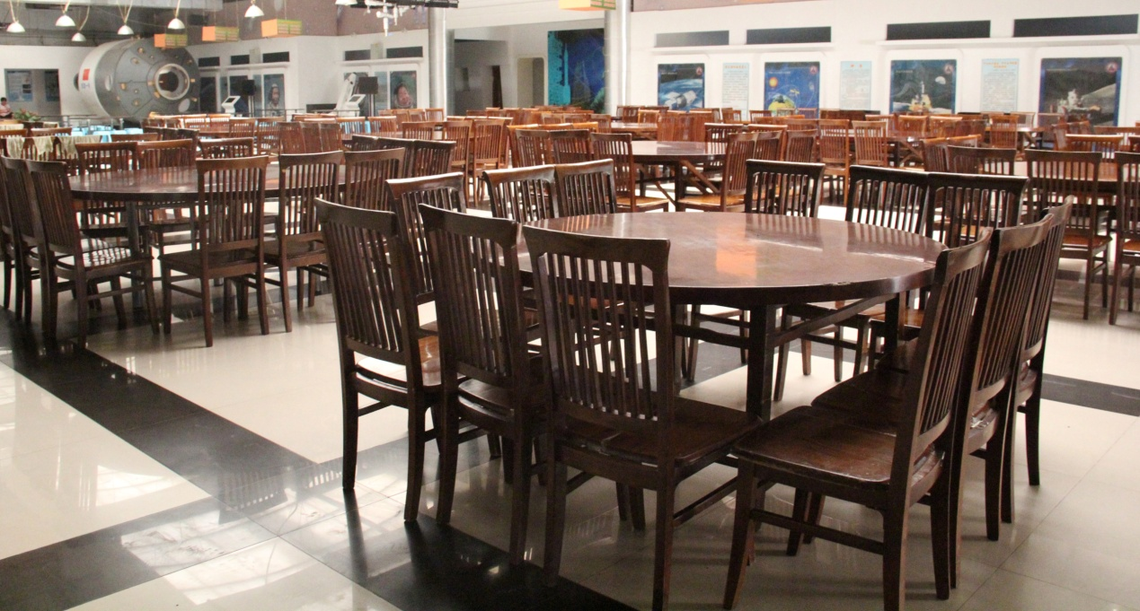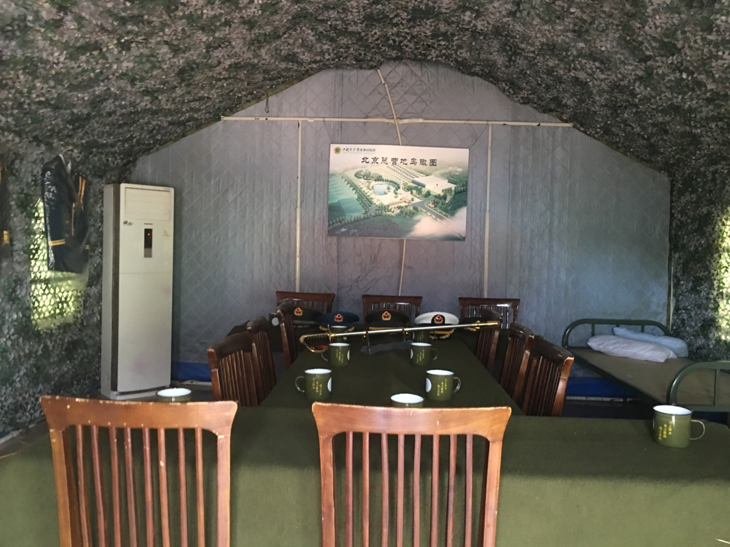

【咨询报名电话】400-086-8596
招生报名表

课程全名
姓 名 |  | 性 别 |  | 出生日期
民 族 |  | 籍 贯 |  | 职务/职称
身份证号 |  |  |  | 工作年限
教育程度 | 学 历 |  |  | 毕业院校
教育程度 | 学 位 |  |  | 专 业
毕业时间 |  |  | 付款方式 | 银行汇款 现今付款 电子转账
公司名称
电 话 |  |  |  | 传 真
手 机 |  |  |  | 邮 编
电子邮箱 |  |  |  | 单位性质
通信地址
工作简历
学习建议

